Andrea Gaeta

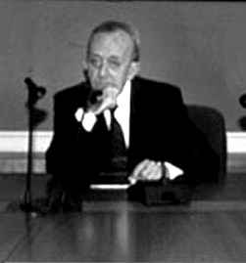
Etica e Fonetica
La diffamazione del Bitnick

GLI ATOMI - 13

